（別 紙）
様式４

「ふじのくにバーチャル・メガ・ホスピタル」接続機器確認書（パソコン用）
以下の項目について、記入またはチェックをお願いします。
１ 確 認 日 | 令和 年 月 日
２ 機 関 名
３ 管 理 責 任 者 名
４ 接 続 方 法 | □VPN接続機器 （ルーター）による接続（開示施設）  □VPN接続ソフト（端末認証ソフト）による接続（参照施設）
５ 接 続 機 器  （端末の機種名を  記入してください） | メーカ：
５ 接 続 機 器  （端末の機種名を  記入してください） | 製品名：
５ 接 続 機 器  （端末の機種名を  記入してください） | 型 番：
６ 接続機器に導入され  ているウイルス対策  ソフトウェア名称 | ライセンス使用期限 年 月 日（確認日時点のもの）
７ Windowsのバージョン | Windows □10 □11
８ Windows updateを  行っている。 | □はい □いいえ（理由： ）
９ Adobe Readerの有無 | □インストールしている
10 使用している回線 | □光回線  □その他（ ）
11 施設内ネットワークへの接続 | □有（□インターネットの利用が制限・制御されている）  □無
12 使用しているインターネットプロバイダ
13 Winny等その他のP2Pファイル交換ソフトウェアの有無 | □インストールされていない
14 ふじのくにねっと以外での利用 | □メール □インターネット □ネットワークプリンタ  □オンラインレセプト □その他（ ）  [注意]オンラインレセプトを利用している環境では、「ふじのくにねっと」のVPN接続ができない場合があります。その場合、オンラインレセプトの業者に設定をご確認いただくか、別端末を準備いただくこともありますので、予めご了承ください。

（別 紙）
記入例
様式４

「ふじのくにバーチャル・メガ・ホスピタル」接続機器確認書（パソコン用）
以下の項目について、記入またはチェックをお願いします。
１ 確 認 日 | 令和 元 年 5 月 27 日
２ 機 関 名 | ○○医院
３ 管 理 責 任 者 名 | 静岡 太郎
４ 接 続 方 法 | □VPN接続機器 （ルーター）による接続（開示施設）  ☑VPN接続ソフト（端末認証ソフト）による接続（参照施設）
５ 接 続 機 器  （端末の機種名を  記入してください） | メーカ：ABC Computer
５ 接 続 機 器  （端末の機種名を  記入してください） | 製品名：FIE12MSE
５ 接 続 機 器  （端末の機種名を  記入してください） | 型 番：MR987HBG
６ 接続機器に導入され  ているウイルス対策  ソフトウェア名称 | ウイルスバスター２０１２クラウド  ライセンス使用期限 ○○ 年 12 月 31 日（確認日時点のもの）
７ Windowsのバージョン | Windows □10 ☑11
８ Windows updateを  行っている。 | ☑はい □いいえ（理由： ）
９ Adobe Readerの有無 | ☑インストールしている
10 使用している回線 | ☑光回線  □その他（ ）
11 施設内ネットワークへの接続 | □有（□インターネットの利用が制限・制御されている）  ☑無
12 使用しているインターネットプロバイダ | ＯＣＮ
13 Winny等その他のP2Pファイル交換ソフトウェアの有無 | ☑インストールされていない
14 ふじのくにねっと以外での利用 | ☑メール ☑インターネット □ネットワークプリンタ  □オンラインレセプト □その他（ ）  [注意]オンラインレセプトを利用している環境では、「ふじのくにねっと」のVPN接続ができない場合があります。その場合、オンラインレセプトの業者に設定をご確認いただくか、別端末を準備いただくこともありますので、予めご了承ください。

接続機器確認書（パソコン用） 記入上の留意点

１ 確認日
接続機器確認書を記載された日を記入してください。

４ 接続方法について
貴機関における「ふじのくにバーチャル・メガ・ホスピタル」に接続する端末について、その区分をチェックしてください。

５ 接続機器について
「ふじのくにバーチャル・メガ・ホスピタル」に接続する端末（PC）について、端末のメーカー及び機種名を記入してください。

６ ウイルス対策ソフトウェア名称について
試用版のウイルス対策ソフトではなく、正式契約されたウイルス対策ソフトの名称を記入してください。
新品のパソコンに添付されている試用版のウイルス対策ソフトでは、使用期限があるため、その期間が過ぎた場合、ウイルス定義ファイルの更新がされなくなるため、最新のコンピュータウイルスの発見ができなくなります。正式契約をしたウイルス対策ソフトを利用し、常にウイルス定義ファイルが最新化されている必要があります。

７ Windowsのバージョンについて
OS名を記入してください。OSは、マイクロソフト社のサポート対象であるWindows10または11である必要があります。システム情報というアプリケーションの「システムモデル」から確認できます。
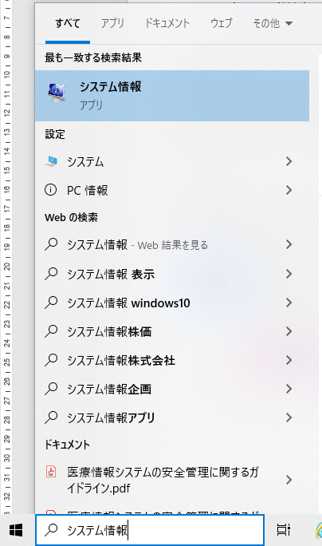
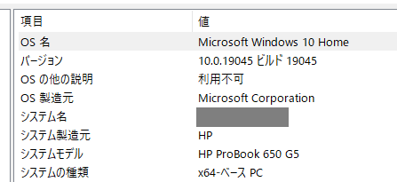

８ Windows updateについて
パソコンのOS であるWindows には「Windows Update」という機能があります。Windows のプログラムにセキュリティ上の問題が見つかった場合、この機能により、プログラムが修正されます。セキュリティを十分に保つためには、「Windows Update」によりWindows が常に最新の状態になっている必要があります。
ただし、端末においてUpdate を実施することで動作に支障が生ずる特殊なアプリケーションソフトを利用されている場合は、OS の最新化ができないこととなります。この場合は、理由のところに、その旨を記載してください。

９ Adobe Readerの有無について
「スタート」ボタンをクリックし、「すべてのプログラム」（もしくは「すべてのアプリ」）に Adobe Reader があることを確認してください。

13 P2P ファイル交換ソフトについて
ふじのくにバーチャル・メガ・ホスピタル運用管理規程で、ファイル交換ソフトの利用は禁止されていますの
でご確認ください。
ファイル交換ソフトとは
・インターネット上で、不特定多数のコンピュータ間でファイル(データ)をやり取りできるソフトウェア。 P2P (Peer to Peer) ソフト、とも呼ばれている。
・現在では数多くのファイル交換ソフトが存在し、日本では Winny、Share などが有名。
・ファイル交換ソフトWinny を介して感染を拡げるAntinny というウイルスに感染すると、公開したくないファイルであっても自動的に公開用フォルダにコピーされてしまい、その結果、個人情報、顧客情報等が漏えいが発生する。

（別 紙）
様式４

「ふじのくにバーチャル・メガ・ホスピタル」接続機器確認書（iPad用）
以下の項目について、記入またはチェックをお願いします。
１ 確 認 日 | 令和 年 月 日
２ 機 関 名
３ 管 理 責 任 者 名
４ 接 続 方 法 | □VPN接続機器 （ルーター）による接続（開示施設）  ☑VPN接続ソフト（端末認証ソフト）による接続（参照施設）
５ iOSのバージョン | □iOS13 □iOS14 □iOS15 □iOS16 □その他（ ）
６ 使用している回線 | □3G、4G 又は5G回線 □Wi-Fi
７ 施設内ネットワークへの接続 | □有（□インターネットの利用が制限・制御されている）  □無
８ 使用しているインターネットプロバイダ
９ パスコード設定の有無 | □設定している。
10 iPadで受信可能な
メールアドレス

（別 紙）
記入例
様式４

「ふじのくにバーチャル・メガ・ホスピタル」接続機器確認書（iPad用）
以下の項目について、記入またはチェックをお願いします。
１ 確 認 日 | 令和 元 年 5 月 27 日
２ 機 関 名 | ○○医院
３ 管 理 責 任 者 名 | 静岡 太郎
４ 接 続 方 法 | □VPN接続機器 （ルーター）による接続（開示施設）  ☑VPN接続ソフト（端末認証ソフト）による接続（参照施設）
５ iOSのバージョン | □iOS13 □iOS14 □iOS15 ☑iOS16 □その他（ ）
６ 使用している回線 | ☑3G、4G 又は5G回線 □Wi-Fi
７ 施設内ネットワークへの接続 | □有（□インターネットの利用が制限・制御されている）  ☑無
８ 使用しているインターネットプロバイダ | Soft○nk  デバイスの電源を入れるか、  スリープを解除するたびに  パスワードが求められる設定です。  （設定方法はAppleホームページをご確認ください。）
９ パスコード設定の有無 | ☑設定している。
10 iPadで受信可能な  メールアドレス | taro-shizuoka@aaa.bbb.jp

